ПРОЕКТ
с учетом изменений, внесенных федеральным законом от 20.03.2025 № 33-ФЗ «Об общих принципах организации местного самоуправления в единой системе публичной власти» (изменения вступили в силу с 20.06.2025)

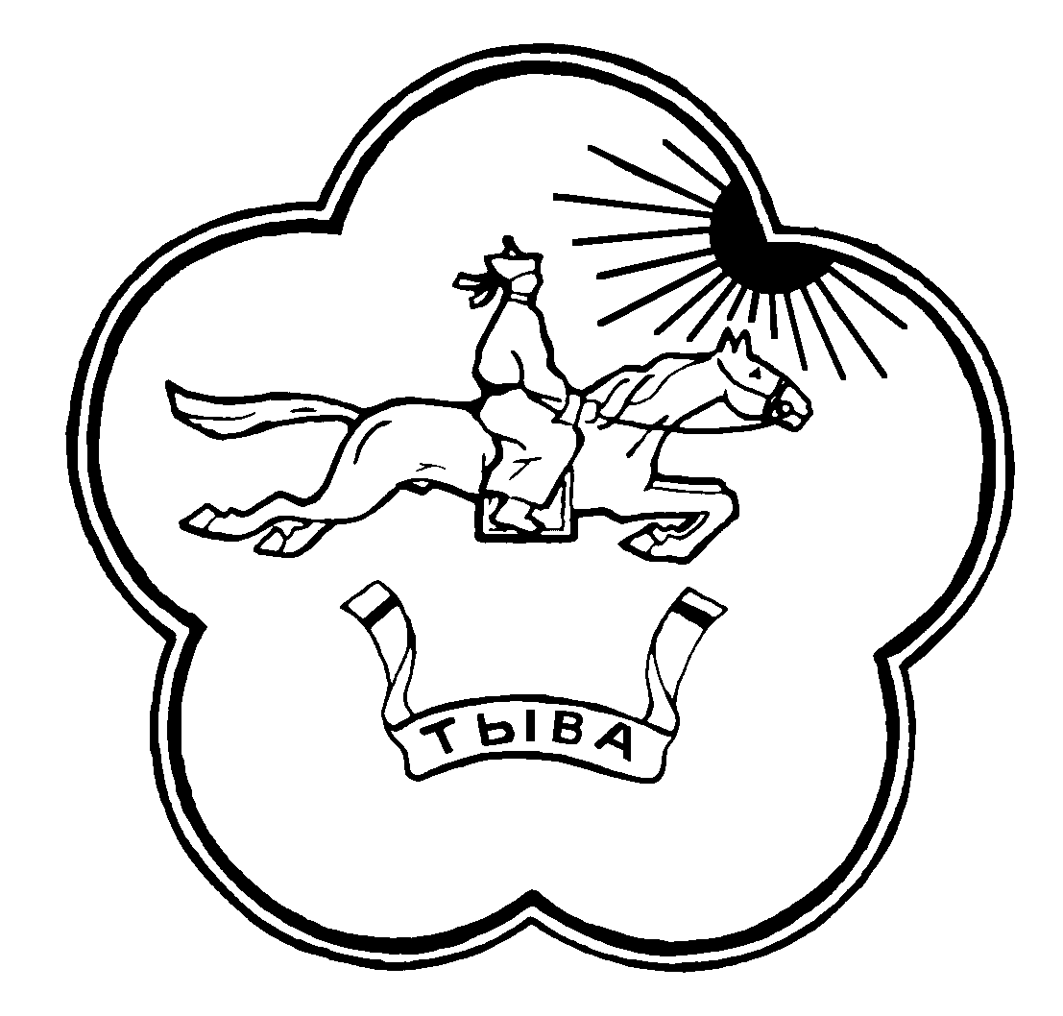
РЕСПУБЛИКА ТЫВА ТЫВА РЕСПУБЛИКА
ХУРАЛ ПРЕДСТАВИТЕЛЕЙ ЧАА-ХОЛ КОЖУУННУН
ЧАА-ХОЛЬСКОГО КОЖУУНА ТОЛЭЭЛЕКЧИЛЕР ХУРАЛЫ

РЕШЕНИЕ

«_________» _______ 2025 года №
с. Чаа-Холь

О ВНЕСЕНИИ ИЗМЕНЕНИЙ В УСТАВ МУНИЦИПАЛЬНОГО РАЙОНА
«ЧАА-ХОЛЬСКИЙ КОЖУУН РЕСПУБЛИКИ ТЫВА»

с. ___________ «__» _____ 2025 г.

В целях приведения Устава муниципального района «Чаа-Хольский кожуун Республики Тыва» в соответствие федеральному законодательству Хурал представителей муниципального района «Чаа-Хольский кожуун Республики Тыва», решил:
Статья 1
Внести в Устав муниципального района «Чаа-Хольский кожуун Республики Тыва» следующие изменения:
1) статью 51 дополнить абзацем 3 следующего содержания:
«3. Глава II настоящего Устава утрачивает силу с 1 января 2027 года.»

Статья 2
- Главе муниципального района:
- направить настоящее решение в Управление Министерства юстиции Российской Федерации по Республике Тыва на государственную регистрацию в течение 15 дней со дня его принятия;
- осуществить официальное опубликование настоящего решения в течение 7 дней со дня поступления уведомления о государственной регистрации муниципального правового акта;
- направить в Управление Министерства юстиции Российской Федерации по Республике Тыва сведения об источнике и о дате официального опубликования настоящего решения в течение 10 дней со дня его официального опубликования.
- Настоящее решение вступает в силу со дня его официального опубликования.

Глава-председатель Хурала представителей
Чаа-Хольского кожууна Республики Тыва Х.Серен-Чимит

